- Samling

- Uppvärmning

- Målvakterna

- Försvarsövningar Täcka skott

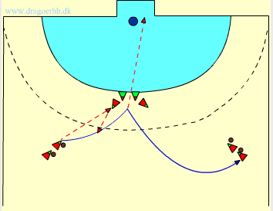
Anfallaren får bollen av passaren och går på hoppskott mellan de två medspelarna.
De två bakersta försvarsspelarna ska täcka.
Försvararna ska hoppa något efter anfallaren hoppat för att de ska nå högsta punkt när skottet kommer.
Var noga med att täcka mot skottarmen.
Övningen kan tränas så att skytten istället för att skjuta spelar in till en av M6:orna.

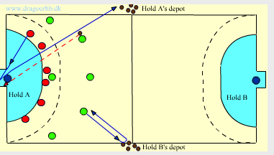

Hela handbollsplanen.
Varje lag har ett bo (depot) på vars en sida ute vid mittlinjen.
Antalet bollar kan varieras efter hur länge man vill spela.
Man spelar vanlig handboll.
Om B gör mål ska A hämta bollen och lägga den i sitt bo. B hämtar ny boll i sitt bo och spelet fortsätter.
Om B inte gör mål anfaller A mot B’s planhalva.
När man gör mål gäller det att så snabbt som möjligt hämta en ny boll och utnyttja den övertalssituation som uppstår.
Man spelar tills ett lags bo är tomt på bollar.

